阿猫阿狗遍地走，Solana Meme币类型分几种？

出品：DODOResearch

作者：dt

编辑：Lisa

本周加密货币市场持续低迷，大多数代币价格持续下探，就算是刚发币的 ZK Sync 与 LayerZero 这两大项目新币也难逃跌跌不休的命运。市场上最大的机会与热点仍旧是 Memecoin，而其中又以 Solana Memecoin 更为疯狂。交易成本低廉加上 Pump.fun 的出现降低了发币的门槛，使得 Solana 成为了目前链上最活跃的赌场。据节点服务商 syndica 的数据报告指出，Solana 链上头号 DEX - Raydium 上目前高达 92% 的交易都来自 Memecoin。

本周的 Cryptosnap Dr.DODO 就这一轮牛市几个著名的 Memecoin 来带大家了解下 Memecoin 的几种类型。

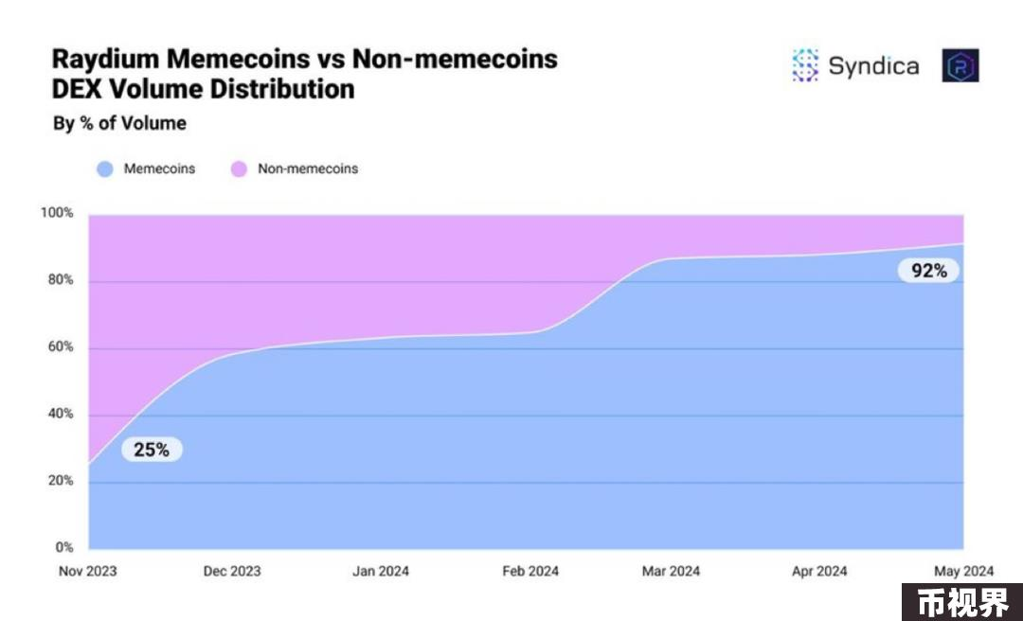

### 庄家币

#### BOME/ SLERF/ MEW/ MANEKI …

笔者把各种大池子的币都划分到庄家币之中，特色是池子大且拉盘极快，也是最有机会一夕暴富的标的，可以投入的仓位容量不仅大同时倍率高，但同时往往一下子就高市值让人难以入场，参与这类型项目需可以注意几个点：

笔者认为此类型的庄家币拉得快但同时通常只有一波的行情，之后的走势往往就与 Memecoin 小资金大倍率爆击的投资逻辑不同了，因为大池子的原因投入小资金的收益不佳并不建议二次参与。

### 热点时事币

#### GME/ BODEN/ TREMP/ DJT/ NCAT …

热点时事譬如马斯克、川普或是 Roaring Kitty 等流量极大的焦点人物一言一行的热点，往往也能在链上找到相对应的迷因币，但同时此类型的迷因币也会因为各种新闻而导致价格波动，因此追踪新闻消息并做出相对应的交易行为是参与此类型迷因币最重要的事。举例来说本周链上最火的 DJT 川普币，因谣传川普小儿子 Barron Trump 参与其中加上大池子吸引许多人前来炒作，但也因为 Zach XBT、GCR 等著名 CT 的揭露其内幕的消息而导致大跌；同理 $GME 因 Roaring Kitty 的回归帖文而引起疯狂炒作但不久后便因为 Roaring Kitty 的直播视频言之无物而暴跌。

### 社区币

#### POPCAT/ MICHI/ SC

笔者认为此类猫猫狗狗的社区代币是赔率最高但同时失败率也是最高的一类型迷因，赔率最高因为此类型代币往往也有足够长的底部时间可以累积便宜筹码，但同时由于稀缺性不够高也因此很容易失败。代币头像是否抓人眼球是第一要点，但更重要的是社区氛围，参与此类型项目最重要的要点是加入社区观察是否有足够多热情的社区成员主动参与宣传，同时也需要观察推特上代币的声量是否有下降或停滞的情况来进行交易判断。

此外笔者认为社区类型的迷因币，在市场环境好的情况下慢慢聚集散户共识，带动价格慢慢上涨，但当市场环境不好时，因持有众多筹码分散等因素下跌却会是最快的。

### 名人币

#### MOTHER / RNT / PAJAMES

名人币是最近几周 SOL 链上兴起的风潮，但大多数的名人无心长期经营代币，许多都是所谓的一波流，但同时假若具有极大圈外流量的名人愿意经营的话，代币便有极大的潜力。目前来看最成功的名人币便属 $MOTHER，饶舌歌手 Iggy Azalea 挟带着千万粉丝流量宣传自己发的代币，并且积极的与圈内 CT 互动与社区成员交流也因此才能将热度延续如此久。对于笔者而言，参与名人币与否不应该着急，而需观察几日后判断该名人是否有心长期经营再加入胜率更高的方式。

### 其他

WEN/ BONK/ WIF …

而除此上述之外当然还有许多类型的热点迷因币，例如由 Jupiter 团队推出的 $WEN 或是谣传由 Solana 基金会为了振兴 Solana 而推出的 $Bonk 都是因为背后正规团队的加入借力才到达如此高的市值，$Bonk 由于出生于百废待举的时期因此起点低倍数高，但 $WEN 出生于正火热的 Solana Fomo 期且在未上线之时便已拉满预期因此倍数并不高；除此之外 Solana Memecoin 之中市值最大同时也是 Solana Memecoin 风向标的 $WIF 是最难将其分类的迷因币，社区币出生但后期受到资本的眷顾因此一跃而上成为这一轮牛市 Memecoin 最强势的标的。

### 笔者观点

鉴于 Solana Memecoin 市场正在经历一段雪崩期，笔者并不建议现在去参与任何的交易，反而是一个去鉴别项目的好阶段，尤其是社区币与名人币，可以仔细深入社区去观察在下跌走势下社区共识是否还坚定着，名人币则可以观察带头的名人是否能持续投入在此代币之中。

笔者认为 Memecoin 并不适合做左侧交易也就是埋伏抄底等行为，Memecoin 并没有所谓的基本面价值来维持底部价格，而更多的是注意力经济当价格上涨时才能够吸取更多的注意力，更合适的方式是挑选出基础良好的标的加入观察列表等待起风时加入。